

**EGE UNIVERSITY**

**FACULTY OF ENGINEERING**

**COMPUTER ENGINEERING DEPARTMENT**

**204 DATA STRUCTURES (3+1)**

**2024–2025 FALL SEMESTER**

**PROJECT-2 REPORT**

**(LIST, STACK, QUEUE AND PRIORITY QUEUE)**

**DELIVERY DATE**

08/12/2024

**PREPARED BY**

05220000285 VOLKAN SUNGAR

İçindekiler

1) Ege Denizi Balıkları Listesi 1

1.a Sınıf Oluşturma 1

1.a.1 EgeDeniziB sınıfı tanımı, açıklaması ve kod bloğu 1

1.a.2 Ekran görüntüleri 2

1.b Generic List Oluşturma 3

1.b.1 Kodlar 3

1.b.2 Ekran görüntüleri 3

1.c Generic List Dizisi 3

1.c.1 Kodlar 3

1.d Grup Elemanlarının Yazdırılması 4

1.d.1 Kodlar 4

1.d.2 Ekran görüntüleri 4

2. Yığıt ve Kuyruk 5

2.a Yığıt Yapısı 5

2.a.1 Kodlar 5

2.a.2 Ekran görüntüleri 6

2.b Kuyruk Yapısı 7

2.b.1 Kodlar 7

2.b.2 Ekran görüntüleri 8

3. Öncelikli Kuyruk 8

3.a Öncelikli Kuyruk Sınıfı (Ekle, Sil, bosMu Metotları) 8

4. Market Kuyruğu ve Karşılaştırma 9

4.a Kuyruk Uygulaması 9

4.a.1 Kodlar 9

4.a.2 Ekran görüntüleri 10

4.b Öncelikli Kuyruk Güncellemesi 10

4.b.1 Kodlar 10

4.b.2 Ekran görüntüleri 11

4.c Queue ve PQ Karşılaştırması 11

5. Yorum Sorusu 11

Öz değerlendirme Tablosu 12

# 1) Ege Denizi Balıkları Listesi

Projenin temel amacı stack, queue, PriorityQueue veri yapılarının işleyişini uygulamalı göstermektir. Ege Denizi balıkları hakkındaki bilgiler bir txt dosyasından okunup her bir balık için bir nesne oluşturulmuştur. Bu nesneler sonrasında gruplanmış ve her biri stack, queue, PriorityQueue yapılarına aktarılmıştır. Bu yapıları kullanarak ekleme ve çıkarma işlemleri yapılmış ve çalışma mantıkları gösterilmiştir.

Stack yapısı, balık nesnelerinde son girenin ilk çıktığı durumu sağlamak; Queue yapısı ilk giren nesnenin ilk çıktığı durumu sağlamak, PriorityQueue ise girerken Queue ile benzer olarak sona eklendiği ancak çıkarken seçtiğimiz bir özelliğe bağlı sırayla çıktığı durumu sağlamak için kullanılmıştır.

Visual Studio 2022 platformunda C# programlama dili kullanılmıştır.

## 1.a Sınıf Oluşturma

### 1.a.1 EgeDeniziB sınıfı tanımı, açıklaması ve kod bloğu

Balık Adı, Diğer Ad, balığın boyutu, balık hakkında bilgiler, ve balığın yaşadığı denizler her biri EgeDeniziB nesnesinin alanlarıdır. Sadece ortam alanı bir arraydir.

### 1.a.2 Ekran görüntüleri

//Nesnelerin doğru oluşturulduğuna dair debug ekran görüntüsü.

## 1.b Generic List Oluşturma

### 1.b.1 Kodlar

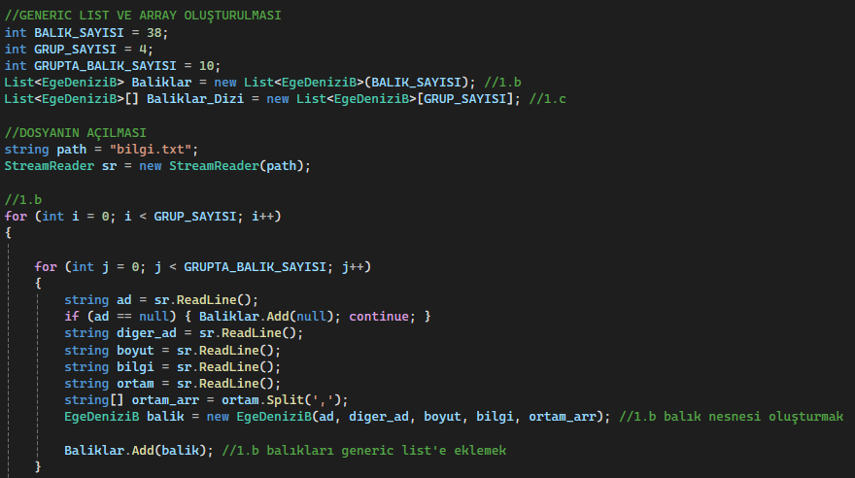

Her balık objesi for döngüleri içinde Baliklar generic listesine Add ile eklenmiştir.

### 1.b.2 Ekran görüntüleri

## 1.c Generic List Dizisi

## 1.c.1 Kodlar

//4 elemanlı Generic List dizisinin kodu.

//Her bir elemanın 10 balık içeren parçalar halinde nasıl gruplandığı.

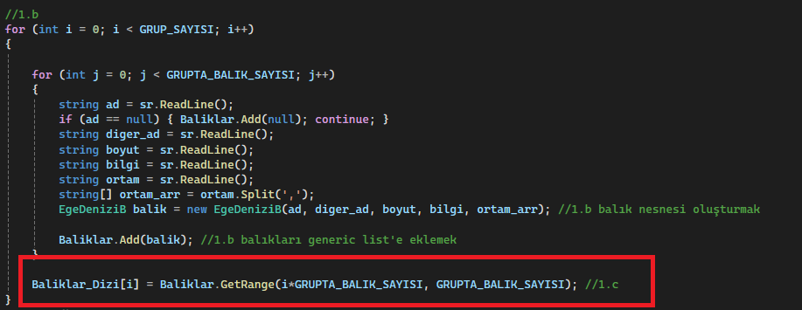

Generic listeden elemanları 10’arlı almak için GetRange metodu kullanıldı.

## 1.d Grup Elemanlarının Yazdırılması

### 1.d.1 Kodlar

// Grup dizisindeki balıkların bilgilerinin listelenmesi kodu.

// Diğer adı olan balık sayısının her grup için hesaplanması.

### 1.d.2 Ekran görüntüleri

## 2. Yığıt ve Kuyruk

### 2.a Yığıt Yapısı

### 2.a.1 Kodlar

// Yığıt yapısının güncellenmesi ve EgeDeniziB sınıfı nesnelerinin yığıta eklenmesi kodu.

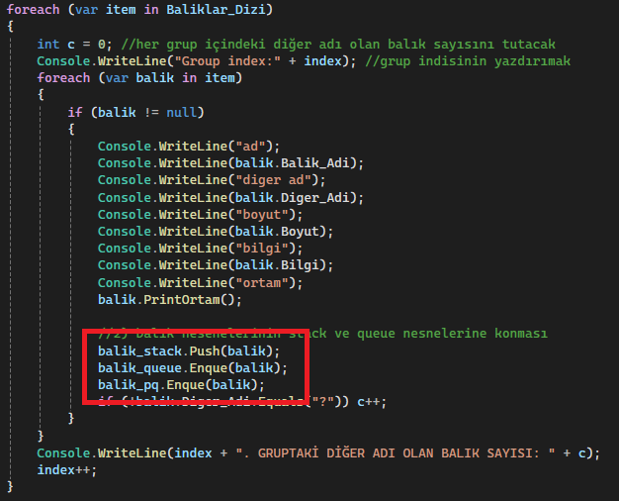

// Yığıttan eleman çıkarma ve ekran çıktısı kodu.

### 2.a.2 Ekran görüntüleri

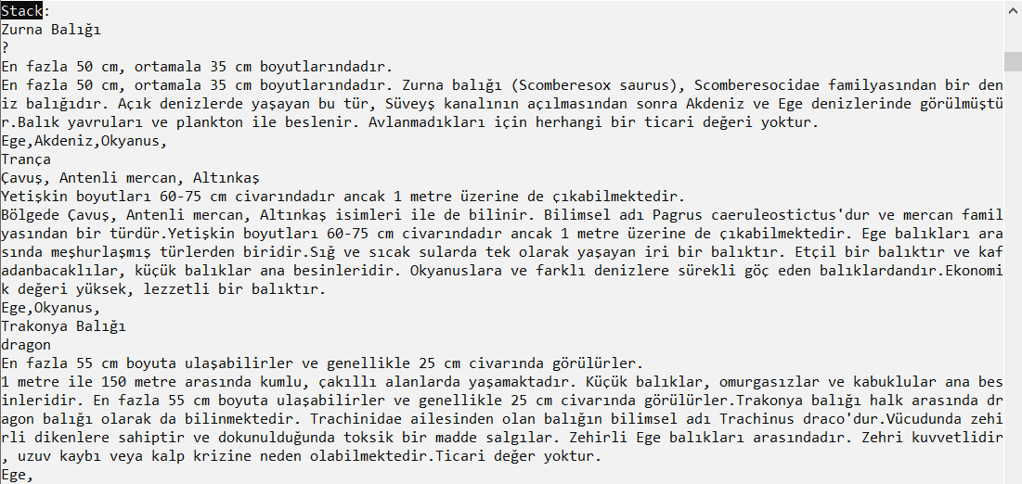

### 2.b Kuyruk Yapısı

### 2.b.1 Kodlar

Kuyruk yapısının oluşturulması ve 2a işlemine benzer şekilde EgeDeniziB nesnelerinin kuyruğa eklenmesi kodu

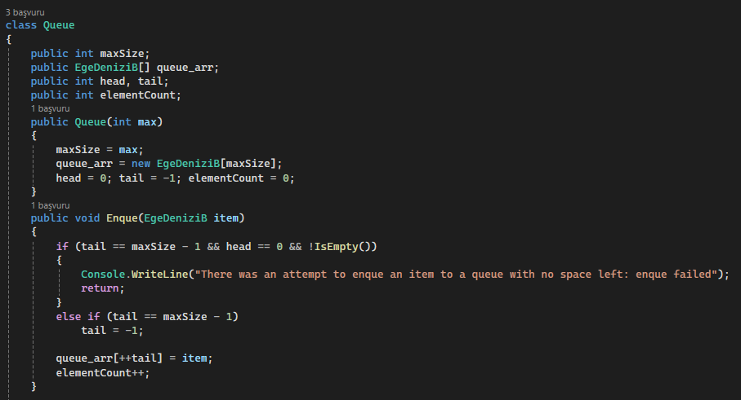

Kuyruktan eleman çıkarma ve ekran çıktısı kodu.

### 2.b.2 Ekran görüntüleri

### 3. Öncelikli Kuyruk

Öncelikli Kuyruk yapısı ekleme işlemini kuyruğun sonuna yapar ancak çıkarma işlemini kuyruktaki en küçük elemanı bularak yapar, bu sayede çıkan elemanlar sıralı olmuş olur.

Öncelikli Kuyruk sınıfının içerdiği alanlar: int tipinde maxSize, List<EgeDeniziB> tipinde pq_list.

**Constructor** pq_list için bellekte yer ayırır.

### 3.a Öncelikli Kuyruk Sınıfı (Ekle, Sil, bosMu Metotları)

**Enque** metodu hazır List yapısının Add metodunu kullanarak sona eleman ekler.

**Deque** metodu pq_list alanını gezerek string compare işlemini gerçekleştirir ve alfabetik olarak en önce olan elemanı çıkartır. Bu elemanı return eder.

**IsEmpty** metodu List yapısının Count özelliğini kullanarak boş olup olmamasını boolean olarak return eder.

3.b Ekran görüntüleri

// Öncelikli Kuyruk işlemlerine ait ekran görüntüsü.

## 4. Market Kuyruğu ve Karşılaştırma

### 4.a Kuyruk Uygulaması

### 4.a.1 Kodlar

// Müşterilerin işlem süresi hesaplama kodu.

sum alanı her müşterinin bekleme süresini hesaplamak için kullanılmıştır. Bir müşteri sıradan çıktıktan sonra o müşterinin bekleme süresi sum değişkenine eklenir.

İstediğimiz sıradaki müşteriye kadar müşterileri çıkarttık ve hepsinin bireysel sürelerini deque ile toplayarak return ettik.

### 4.a.2 Ekran görüntüleri

// Her müşterinin işlem süresi çıktısına dair ekran görüntüsü

### 4.b Öncelikli Kuyruk Güncellemesi

### 4.b.1 Kodlar

//Öncelikli Kuyruk ile işlem süresi hesaplama kodu.

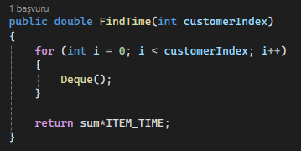

### 4.b.2 Ekran görüntüleri

// İşlem süreleri ekran çıktısı.

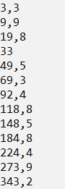

### 4.c Queue ve PQ Karşılaştırması

//Queue ve PQ’nun karşılaştırması; avantaj ve dezavantajların açıklanması.

QUEUE:



PQ:

İşlem sonunda son müşteri her zaman aynı süreyi bekleyecektir ancak öncelikli sırada müşterilerin ortalama olarak beklediği süre azalacaktır. Ancak sıradan çıkış müşterilerin eşya sayısına bağlı olduğundan eşyası çok olan müşteriler sıradan en son çıkmak zorunda kalacaktır.

### 5. Yorum Sorusu

// Chatbot veya büyük dil modeli kullanmanın avantajları ve dezavantajları. Örnek ile açıklamanın detaylandırılması

Chatbotlar her zaman doğru sonucu vermeyebilir. Yeni teknolojyle birkaç siteyi tarasalar da bilgiler eksik veya hatalı olabilir. Avantajı ise gireceğimiz yönergeler sayesinde verileri yazacağımız programa uygun şekilde formatlaması olurdu.

# Öz değerlendirme Tablosu

|  |  |  |  |
| --- | --- | --- | --- |
|  | **Puan** | **Tahmini Not** | **Açıklama** |
| **1 a) Sınıf Oluşturma** | **5** | **5** | **Sınıf tüm ihtiyaçları karşılayacak alan ve metodlarla eksiksiz oluşturuldu.** |
| **1 b) Generic List veri yapısının oluşturulması ve elemanların eklenmesi; Kaynak kod, ekran görüntüsü.** | **15** | **15** | **Balık nesnesi oluşturulup Generic List’e eklendi.** |
| **1 c) Generic List Dizisinin oluşturulması** |  |  | **10’lu gruplar halinde balık nesneleri Generic List dizisine aktarıldı.** |
| **1 d) Veri yapısının elemanlarının listelenmesi ve gruplardaki diğer adı olan balık sayılarının yazdırılması; Kaynak kodlar, ekran görüntüsü.** | **10** | **10** | **Tüm yazdırma işlemleri eksiksiz yapıldı.** |
| **2 a) Yığıt kaynak kod ve ekran görüntüleri** | **10** | **10** | **Yığıt kodu sorunsuz kodlandı.** |
| **2 b) Kuyruk kaynak kod ve ekran görüntüleri** | **10** | **10** | **Kuyruk kodu sorunsuz kodlandı.** |
| **3) Öncelikli Kuyruk kod ve ekran görüntüleri** | **20** | **20** | **Öncelikli kuyruk istenildiği gibi elemanları alfabetik sırayla çıkarma işlemini gerçekleştiriyor.** |
| **4) Market Kuyruğu Kod, sonuçlar tablosu, ekran görüntüleri, karşılaştırma ve soruların cevapları.** | **15** | **15** | **Kod sorunsuz çalışacak şekilde programlandı ve sonuçlar, öngörüldüğü şekilde Priority Queue sonuçlarını avantajlı bulundu.** |
| **5) Yorum Sorusu** | **5** | **5** | **Yorum yapıldı.** |
| **6) Özdeğerlendirme Tablosu** | **10** | **10** | **Tablo dürüstlükle dolduruldu.** |
| **Toplam** | **100** | **100** |  |

**Açıklama kısmında yapıldı, yapılmadı bilgisi ve hangi maddelerin nasıl yapıldığı veya neden yapılamadığı kısaca yazılmalıdır.**

**Not: Raporu teslim edilmeyen projeler değerlendirmeye alınmayacaktır.**